Сотрудничество с библиотекой № 78

2014 – 2015 год

Темп изменений в обществе нарастает, и время настойчиво стучится в двери школы. Современные российские школьники существенно отличаются от детей и подростков, ходивших в школу 10-15 лет назад. Сегодня они в дополнение к домашнему компьютеру пользуются гаджетами разного калибра - мобильниками, смартфонами, айпадами, легко совмещают реальность и виртуальность.
В настоящее время возникла серьезная проблема: у детей падает интерес к книге. Падение интереса к чтению, является фактором сегодняшней жизни.
Библиотека № 78 обладает уникальными ресурсами для эффективной поддержки социальной рекламы чтения, формирует интерес читателя любого возраста. Библиотека является основным связующим звеном, объединяющим эти этапы работы. Совместно с работниками библиотеки № 78: заведующей библиотекой Панфиловой Ольгой Борисовной и педагогом-библиотекарем Фёдоровой Ириной Александровной разработаны тематические циклы мероприятий:
«Юмористические рассказы для детей»
«Кто живёт в волшебной стране?» по творчеству А. Волкова
«Сказки Астрид Линдгрен»
«Эти увлекательные детективы»
Большой интерес детей в библиотеке № 78 вызвали литературные гостиные, викторины, ролевые игры, театрализованные представления по мотивам прочитанных книг, биографии писателей и просмотр фильмов о творчестве детских писателей: Астрид Линдгрен, А.Волкова, В. Драгунского, Н.Носова и др.
На основе системы, организованной работы с детьми, можно сделать следующие выводы:
- дети приобрели начальный опыт вхождения в информационное пространство, открытую пластичную систему социализации личности в гражданском обществе;
- заложена основа развития информационной культуры и образования детей;
- положено начало приобщению детей к лучшим образцам художественной литературы;
- ученики были ознакомлены и обучены навыкам приобщения к книге, в других библиотеках (кроме школьной библиотеки);
Разработанная система сотрудничества с ГБОУ «Школа» № 163 и библиотекой № 78 повышает интерес детей к книге, формирует социально-нравственное воспитание личности.

Фотоальбомы:

«Юмористические рассказы для детей»
24.10. - 28.10. 2014г.

Мероприятие для начальной школы на тему "Юмористические рассказы для детей" - 3"А" и 3"Б" класс.
Мы продолжаем путешествие по страницам детской литературы. Тема мероприятия – юмористические произведения.

Какие юмористические рассказы для детей написали Николай Носов, Зощенко, Драгунский и др.?

Юмористические рассказы Михаила Зощенко о проделках мальчика Миньки и его сестры Лёли. Истории носят автобиографический характер и рассказывают о детстве писателя и его взаимоотношениях с сестрой. Николай Николаевич Носов (1908—1976) — крупнейший из писателей-юмористов детской литературы. Рассказы Николая Носова являются классикой детской литературы. Сочетания веселого и серьезного в произведениях Николая Носова. Рассказы Носова для детей издавались во многих самых известных изданиях. Первая публикация писателя относится к 1938 году: в журнале «Мурзилка» был напечатан его рассказ «Затейники». В дальнейшем в «Мурзилке» публиковалось большинство его рассказов; среди них — «Живая шляпа», «Огурцы», «Чудесные брюки». В 1945 году вышел сборник для малышей «Тук-тук-тук», в который вошли предвоенные рассказы и новые: «Мишкина каша», «Огородники», «Фантазеры» и др. Позднее появились сборники для младшего и среднего возраста — «Ступеньки» и «Веселые рассказы» (1947).В цикле «Веселые рассказы» (1947) сквозные герои составляют традиционную комическую пару: Коля — здравомыслящий, хотя и наивный, мальчик - рассказчик — и Мишка — фантазер, горе - изобретатель, чья неуемная предприимчивость становится причиной смешных неудач. Смешон не только Мишка — тем, что за все берется и ничего не умеет, но и Коля — тем, что при всей своей рассудительности подчиняется напору Мишки и вместе с ним попадает впросак.

Виктор Юзефович Драгунский (1913-1972) – актер по образованию. Но с 1940 года он начал писать фельетоны, клоунады, сценки-репризы для эстрады. Первая книга «Он живой и светится» вышла в 1961 году и состояла из 16 рассказов о Дениске Кораблеве и принесла успех автору. Потом приключения Дениски дополнялись, всего было написано около 900 рассказов. Прототипом Дениски стал его сын Денис (сейчас известный журналист) и сам автор. Больше всего автора интересовала психология первоклассника – мир ребенка в это время расширяется и усложняется, и происходит начальное самоопределение личности. Его рассказы несут печать эстрадных жанров – их легко читать вслух: они написаны живым разговорным языком (детей лет 6-8). Эпизоды выстроены как острые - смешные мизансцены, а характеры героев четко очерчены. Повествование динамично, се детали убыстряют темп. Текст насыщен глаголами действия и состояния. Спектр комического широк: от сатиры и чистого юмора до мягкой иронии, переходящей в лирическую грусть. Сочетание лирического и комического начал придает произведениям особую теплоту.

Мероприятие проводит:

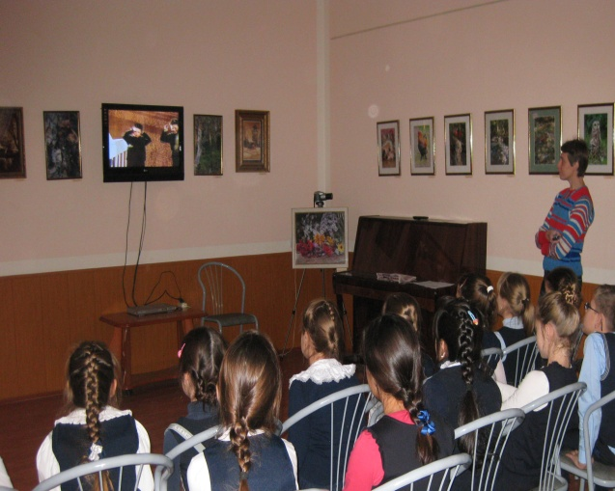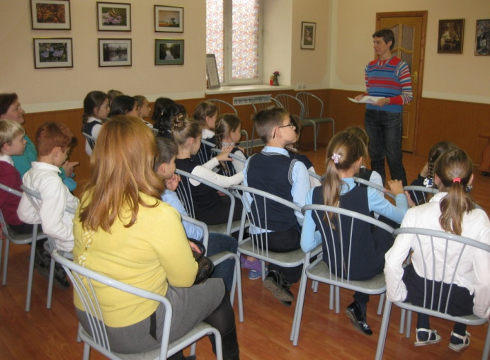

Педагог-библиотекарь Фёдорова Ирина Александровна

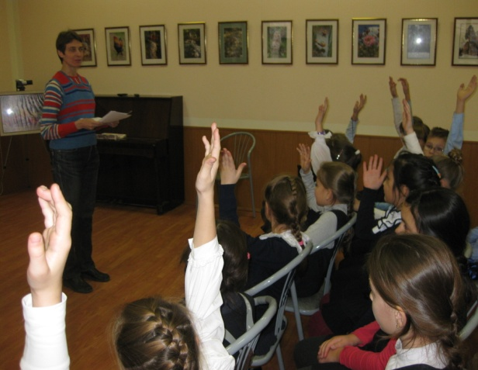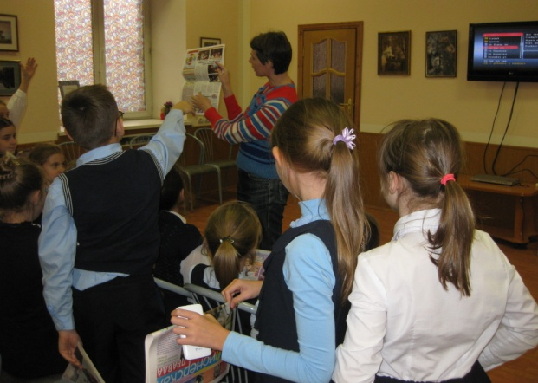

3 «А» и 3 «Б» класс
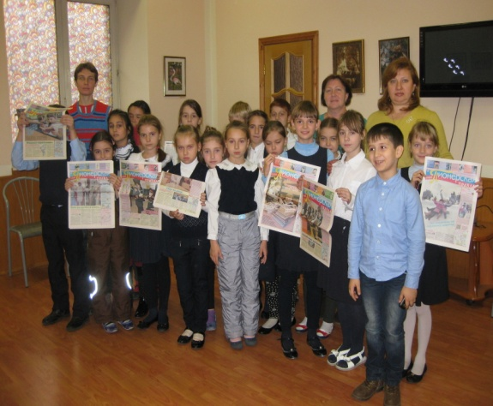

«Сказки Астрид Линдгрен»
20.11.14. - 24.11.14. Мероприятие для 3 "А" и 3 "Б" класса в библиотеку 78.
Тема: "Сказки Астрид Линдгрен".
Свою первую большую сказку - "Пеппи Длинный чулок" - Астрид Линдгрен написала в подарок дочери в 1944 году. ... Ее произведения, повествующие о Пеппи Длинный Чулок, Эмиле из Леннеберги, Малыше и Карлсоне, изданы на 58 языках. И даже говорят, что если весь тираж книг Астрид Линдгрен поставить в вертикальную стопку, то она в 175 раз будет выше Эйфелевой башни.
Детская писательница стала первой женщиной, которой при жизни был поставлен памятник – он находится в центре Стокгольма, и Астрид присутствовала на торжественной церемонии его открытия.

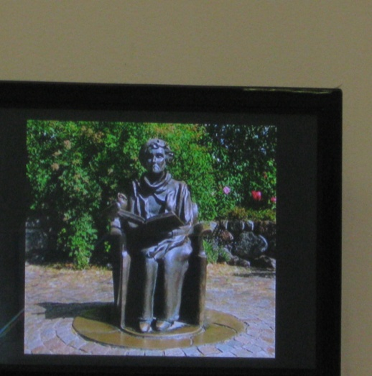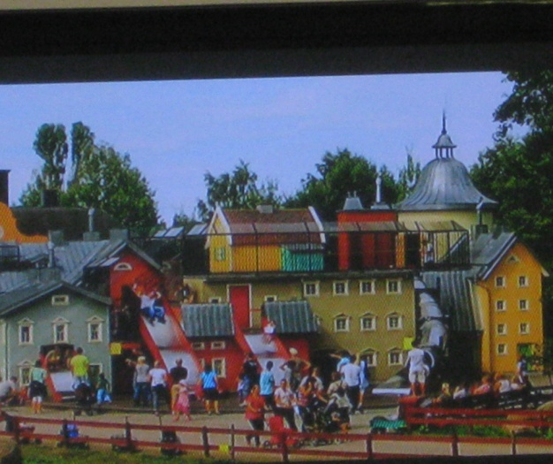

Памятник: Астрид Линдгрен

Отрывок из книги Астрид Линдгрен
"Малыш и Карлсон, который живет на крыше".
В городе Стокгольме, на самой обыкновенной улице, в самом
обыкновенном доме живет самая обыкновенная шведская семья по
фамилии Свантесон. Семья эта состоит из самого обыкновенного
папы, самой обыкновенной мамы и трех самых обыкновенных ребят
- Боссе, Бетан и Малыша.
- Я вовсе не самый обыкновенный малыш, - говорит Малыш. Но это, конечно, неправда. Ведь на свете столько мальчишек, которым семь лет, у которых голубые глаза, немытые уши и разорванные на коленках штанишки, что сомневаться тут нечего: Малыш - самый обыкновенный мальчик.
Карлсон - это маленький толстенький самоуверенный человечек, и к тому же он умеет летать. На самолетах и вертолетах летать могут все, а вот Карлсон умеет летать сам по себе. Стоит ему только нажать кнопку на животе, как у него за спиной тут же начинает работать хитроумный моторчик. Карлсону прекрасно живется в маленьком домике на крыше. По вечерам он сидит на крылечке, покуривает трубку да глядит на звезды. С крыши, разумеется, звезды видны лучше, чем из окон, и поэтому можно только удивляться, что так мало людей живет на крышах……
4 «А» класс: Педагог Халеева Т.А.,Зав.б-кой Заостровская Е.А.
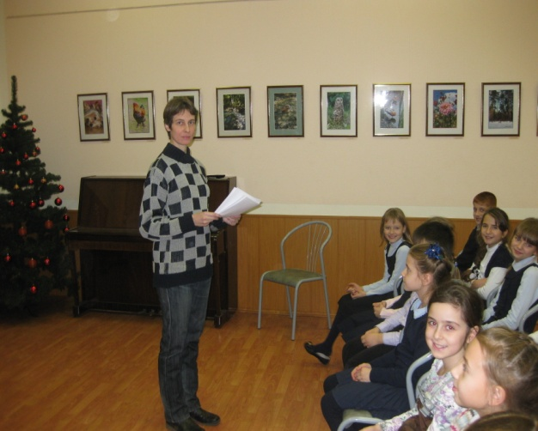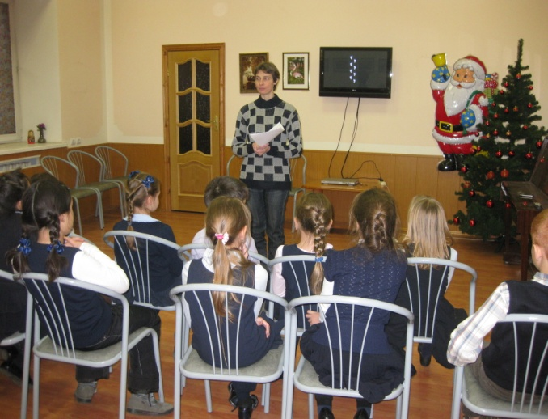
Педагог-библиотекарь Фёдорова Ирина Александровна

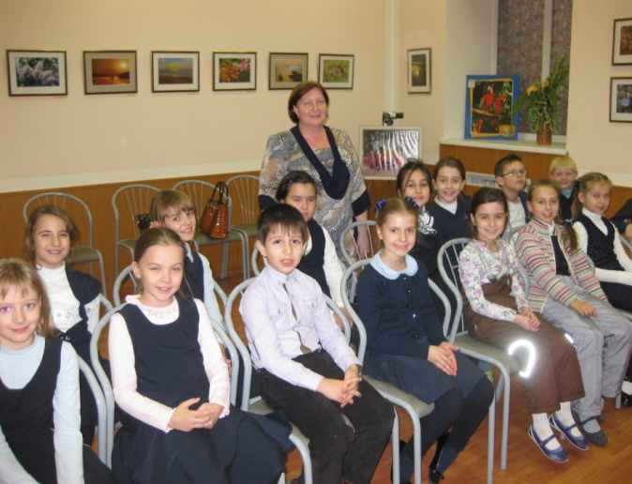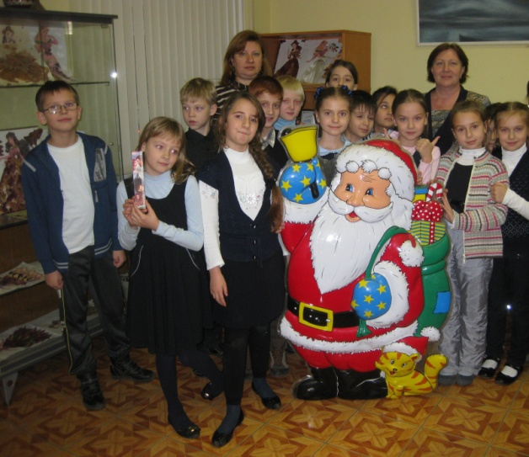
3 «А» класс: Кл.рук. Айметова Г.В.

